Краткосрочный проект для старшей группы

«В гостях у сказки»
Кузнецова Надежда Николаевна
Сказка – ложь,
да в ней – намек, добрым молодцам урок.
А. С. Пушкин.
УЧАСТНИКИ ПРОЕКТА:
Воспитанники старшей группы «Ягодкак», их родители, воспитатели.

ВИД ПРОЕКТА:
Краткосрочный, групповой, информационно-творческий.
СРОК РЕАЛИЗАЦИИ:
Июнь месяц 2018г
ЦЕЛЬ:
Приобщать детей к высокохудожественной литературе, формировать у них запас литературных художественных впечатлений, прививать интерес к театральной деятельности, раскрывать ценности совместного творчества детей и их родителей.
ЗАДАЧИ:
1. Знакомить с различными видами сказочных произведений, учить узнавать персонажи сказок, знать название и автора, пересказывать содержание, высказывать свое отношение к героям сказки; закреплять умения использовать средства выразительности (позы, жесты, мимику, интонации, движения) и разные виды театров (бибабо, пальчиковый, театр картинок, кукольный) ; совершенствовать навыки самостоятельно выбирать сказку для постановки, драматизации, готовить необходимые атрибуты и декорации для будущего спектакля, распределять между собой обязанности и роли.
2. Развивать творческую самостоятельность и эстетический вкус дошкольников в организации театрализованных игр, в создании и передаче образов, отчетливость произношения, традиции семейного чтения.
3. Воспитывать партнерские отношения между детьми, коммуникативные качества, создавать радостный эмоциональный настрой, поощрять творческую инициативу.
ГИПОТЕЗА:
Сказка обладает преимуществом над другими воспитательными приемами. Это своего рода нравственный кодекс народа, их героика – это хотя и воображаемые, но примеры истинного поведения честного человека, умеющего постоять за свое достоинство.
Сказка играет важнейшую роль в развитии воображения – способности, без которой невозможна ни умственная деятельность ребенка в период дошкольного и школьного обучения, ни любая творческая деятельность взрослого. Сказки прививают интерес к чтению художественной литературы.

АКТУАЛЬНАЯ ПРОБЛЕМА ПРОЕКТА:
Дети стали меньше читать, электронные носители и средства массовой информации вытесняют книгу. 11 млн. Человек заболели немыслимой ранее болезнью – интернетоманией. Говорят, мы сегодня живем совсем в иной культуре, чем 10-15 лет назад…
АКТУАЛЬНОСТЬ ТЕМЫ:
Огромной любовью пользуется у детей сказка.
Сказка – древнейший жанр устного народного творчества. Она учит человека жить, вселяет в него оптимизм, веру в торжество добра и справедливости. За фантастикой и вымыслом скрываются реальные человеческие отношения. Отсюда и идет огромное воспитательное значение сказки.
На сегодняшнем этапе жизни современного общества данная тема очень актуальна.
ПРЕДПОЛАГАЕМЫЙ РЕЗУЛЬТАТ:
Дети должны:
- проявлять любовь к сказкам и театральной деятельности;
- знать и называть прочитанные сказочные произведения, их авторов, тексты, персонажей, мораль;
- знать различные виды театров и уметь показывать их;
- уметь использовать различные средства выразительности;
- уметь самостоятельно выбирать сказку, проводить предварительную работу к ее показу, вживаться в свою роль.

РЕАЛИЗАЦИЯ ПРОЕКТА:
Подготовительный этап:
Определение темы проекта.
Намечается план движения к поставленной цели, который обсуждается и с детьми, и с родителями, и с педагогами ДОУ. Задачами детей на этом этапе реализации проекта являются: вхождение в проблему, вживание в игровую ситуацию, принятие задач и целей и дополнение задач детьми. Формулируется проблема о моральной стороне сказок и привитии любви к сказкам и театральной деятельности. После чего дети вовлекаются в решение проблемы «Чему нас учат сказки?» через игровую ситуацию и дидактические игры, способствуя возникновению мотивации к творческой деятельности.
Сбор информации, литературы, дополнительного материала. Использование компьютерных технологий, подбор научной литературы журналов, газет, иллюстративного материала, художественной литературы, пословиц, поговорок. Изучение опыта работы педагогов по данной теме. Обработка информационного материала.
Положение предметно-развивающей среды.
Основной этап:
Решаются поставленные задачи всех мероприятий проекта.
Проведение занятий, игр, наблюдений, бесед с детьми (как групповых, так и индивидуальных). Совместная деятельность воспитателей, детей, их родителей, педагогов ДОУ. Оформление выставок поделок и рисунков «В гостях у сказки», книг «Сказки моего детства». Подготовка консультаций для родителей по данной тематике. Проведение викторины «Ах, уж эти сказки!».
При реализации данного проекта использовались принципы интеграции образовательных областей, связь с реальной жизнью, с семьей.
По необходимости со стороны взрослых исполнителей проекта оказывается ребятам практическую помощь, а также направляется и контролируется осуществление данного проекта. У детей происходит формирование разнообразных знаний, умений и навыков.
Заключительный этап
Подведение итогов. Проект способствовал развитию и раскрытию творческих способностей детей. Дети учились продуктивному взаимодействию друг с другом, умению слушать других и выражать свое отношение к его предложению.
Награждение грамотами и сладкими призами.
ПУТИ РЕАЛИЗАЦИИ ПРОЕКТА:
1. Беседы с детьми, их родителями, педагогами ДОУ «Знакомство с проектом».
2. Ежедневное чтение сказок (разных жанров, русских народных, разных народов, авторских) .
3. Рассматривание иллюстраций художников к сказкам.
4. Пересказ прочитанных произведений.
5. Рисование иллюстраций к сказкам воспитанниками.
6. Лепка героев и сюжетов сказок.
7. Аппликации, ручной труд из природного и бросового материалов, конструирование из бумаги по мотивам сказок.
8. Инсценировки сказок, игры-драматизации.
9. Разучивание присказок, поговорок, пословиц, небылиц, зачинов и концовки сказок.
10. Придумывание загадок, составление творческих рассказов и сказок.
11. Сюжетно-ролевые, театрализованные, подвижные, дидактические, коммуникативные игры с элементами волшебства.
12. Викторина «Ах, уж эти сказки!».
13. Организация выставок рисунков и поделок «В гостях у сказки»
14. Посещение районной библиотеки.
15. Использование сказок в режимных моментах, на занятиях.
16. Оформление и пополнение книжного уголка сказками разных жанров.
17. Организация выставки книг «Сказки моего детства».
18. Выполнение творческих работ детьми совместно с родителями, педагогами ДОУ.
19. Изготовление вместе с родителями атрибутов, декораций, костюмов сказочных персонажей.
20. Оформление уголка для родителей, размещение рекомендаций и консультаций по работе с детьми над проектом.
21. Развлечение ко дню А.С. Пушкина «Посиделки на скамеечке».
22. Пополнение театрализованного центра по различным видам театра.
23. Фотоотчет проекта.
ПЕРСПЕКТИВНЫЙ ПЛАН:
ПО РЕАЛИЗАЦИИ ПРОЕКТНОЙ ДЕЯТЕЛЬНОСТИ
«В ГОСТЯХ У СКАЗКИ»

Содержание проектной деятельности в течение июня месяца.
Образовательные области. Виды деятельности.
1 Коммуникация - Составление творческих рассказов: «Сочини конец сказки», «Сочини сказку про …», сказок и небылиц по рисункам, по замыслу, по памяти.
2 Придумывание загадок к сказкам, заучивание народных скороговорок, дразнилок, считалок.
3 Викторина «Ах, уж эти сказки!»
4 Коммуникативные игры: «Кто чем приметен», «Путаница».
5 Обогащение словаря детей.
Чтение художественной литературы - Чтение произведений: «Гадкий утенок» Г. Х. Андерсен, «Как аукнется, так и откликнется» (р. н. с., «Снегурушка и лиса» (р. н. с., «Сивка – бурка», «Хаврошечка», «Конек-горбунок» П. Ершов и других.
6 Заучивание пословиц, поговорок, небылиц.
7 Пересказ прочитанных сказок
8 Рассматривание иллюстраций к сказкам
9 Художественное творчество - Рисование героев сказок «Конек-горбунок», Снегурочка», «Курочка Ряба»; сюжетное рисование «Три медведя», «По щучьему велению», «Царевна-лягушка»
10 Лепка героев и сюжетов сказок «Заюшкина избушка», «Маша и медведь», «Конек-горбунок», «По щучьему велению», «Царевна-лягушка».
11 Аппликации к сказкам «Жар-птица», «Колобок», «Царевна-лягушка».
12 Самостоятельное детское творчество
13 Выставка рисунков по любимым сказкам в группе.
14 Иллюстрирование сказки.
15 Социальное развитие - Проведение сюжетно-ролевых, театрализованных, дидактических игр с элементами волшебства.
16 Помощь семьи, сотворчество детей и родителей в конкурсе поделок и рисунков «В гостях у сказки».
17 Здоровье и физическая культура - Проведение утренней гимнастики, занятий по физическому воспитанию, прогулок с элементами игр из сказок.
18 Подвижные игры: «Гуси – лебеди», «Два мороза», «У медведя во бору», «Палочка выручалочка», «Хитрая лиса», «Рыбак и рыбки», «Дети и волк», «Зайцы и медведь», «Волки и ягнята», «Ванюша и лебеди», «Волк и поросята».
19 Познание - Самостоятельное создание проекта группой детей по инсценировке сказок.
20 Использование сказочности и сказочных персонажей в формировании элементарных математических понятий, в математических дидактических играх.
21 Использование волшебства в познании окружающего мира (вопросы, создание проблемы)
22 Дидактические игры: «Назови автора сказки», «Отгадай сказку», «Из какой сказки герой?», «Чей костюм», «Кто и из какой сказки использовал данный предмет?», «Произнеси слова персонажа», «Вспомни слова героя».
23 Трудовое обучение - Подготовка атрибутов и декораций к спектаклям (эстетический вид). Ремонт книг.
24 Безопасность. Составление правил обращения с книгами.
25 Конструирование. Оригами «Лиса», «Заяц».
26 Ручной труд. Поделки из природного материала.
27 Театрализованная деятельность - Инсценировка сказок: «Колобок», «Три медведя», «Гуси – лебеди», «Теремок», «Репка», «Волк и семеро козлят», «Курочка Ряба» и други.
28 Посещение районной библиотеки.
Работа с родителями Выставки детского творчества, сотворчество детей и родителей:

1. выставка книг «Сказки моего детства»;
2. выставка рисунков и аппликаций по прочитанным сказкам;
4 Подготовка атрибутов и декораций к постановкам спектаклей по мотивам сказок;

Музыка:
1 Прослушивание сказок на дисках
2 Дать понятие: «народная музыка», «оркестр народных инструментов» и «народный хор».
3 Слушание народных мелодий в произведениях П. И. Чайковского «Комаринская», М. И. Глинка, Н. А. Римский-Корсаков.
ВЫВОДЫ:
1. В результате совместной деятельности воспитанников, их родителей и педагогов дошкольного образовательного учреждения дети приобщились к высокохудожественной литературе и театральной деятельности, расширили кругозор о сказках, их авторах, персонажах, сформировали запас литературных впечатлений, научились сказки сочинять, иллюстрировать, инсценировать.
2. Родители воспитанников проявили интерес к чтению художественной литературы, осознали роль сказки в нравственно-эстетическом воспитании личности ребенка, а также стараются ежедневно читать детям по вечерам.
3. Проектный метод развивает познавательный интерес к различным областям знаний, формирует навыки сотрудничества.
4. Технология проектирования делает дошкольников активными участниками воспитательного процесса, ведет к саморазвитию детей.
ПРОЕКТ ПОЛНОСТЬЮ РЕАЛИЗОВАН.

Фото отчет:

Досуги и развлечения с персонажами сказок.
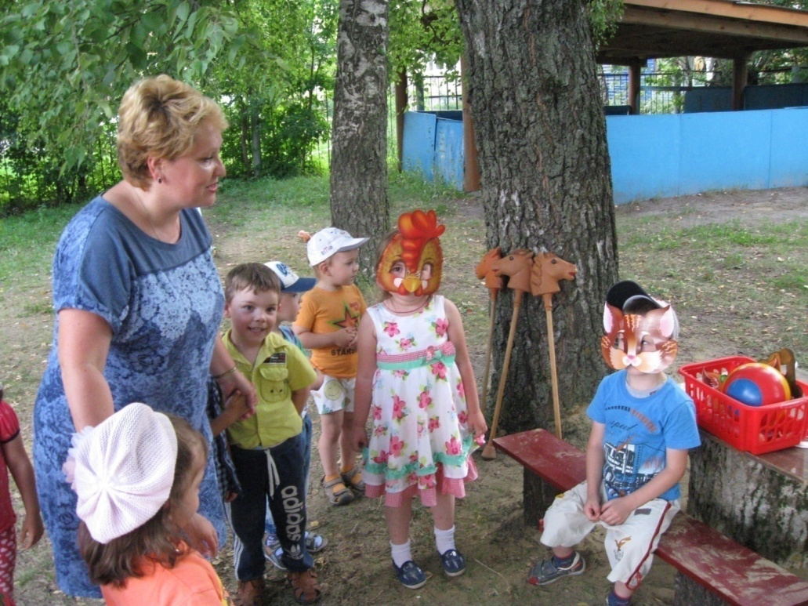
Сюжетно-ролевые, театрализованные, подвижные, дидактические, коммуникативные игры. 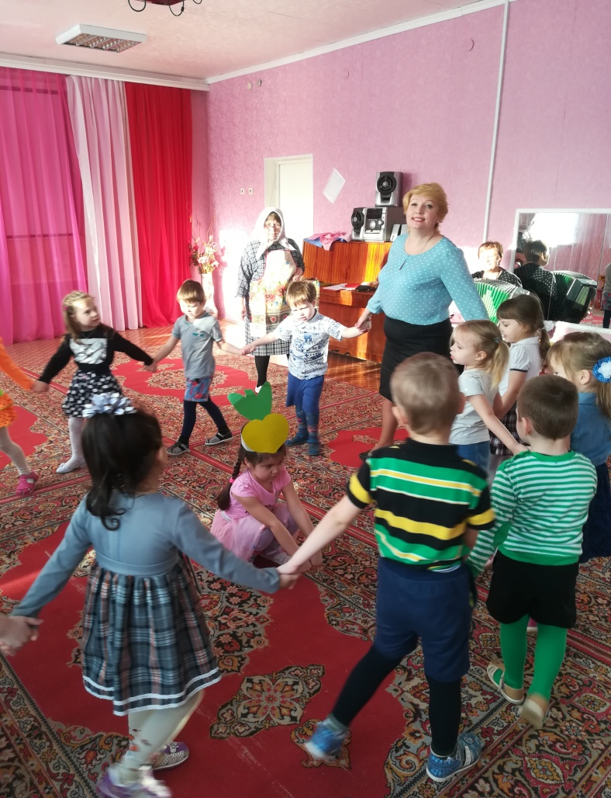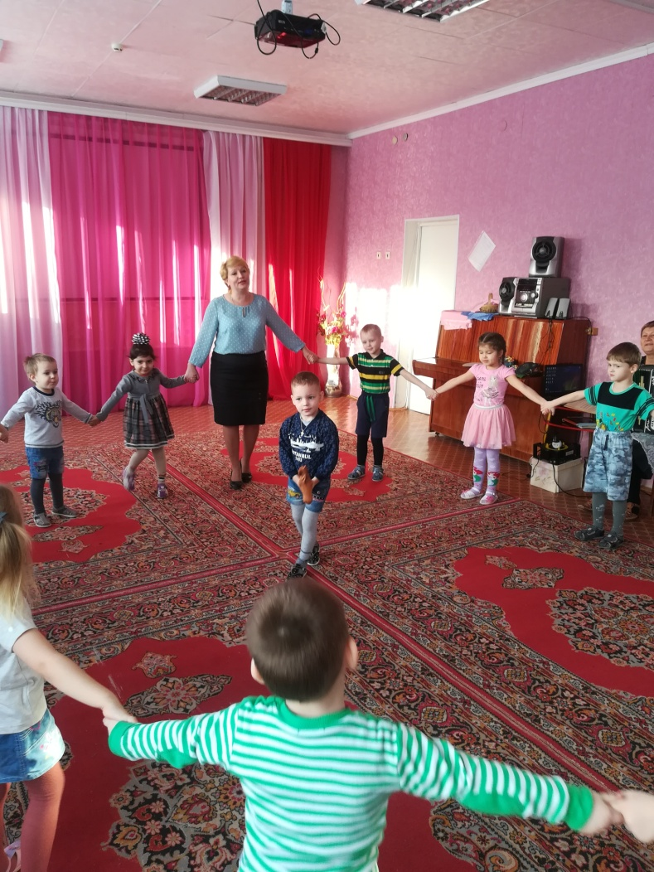

Пересказ прочитанных сказок 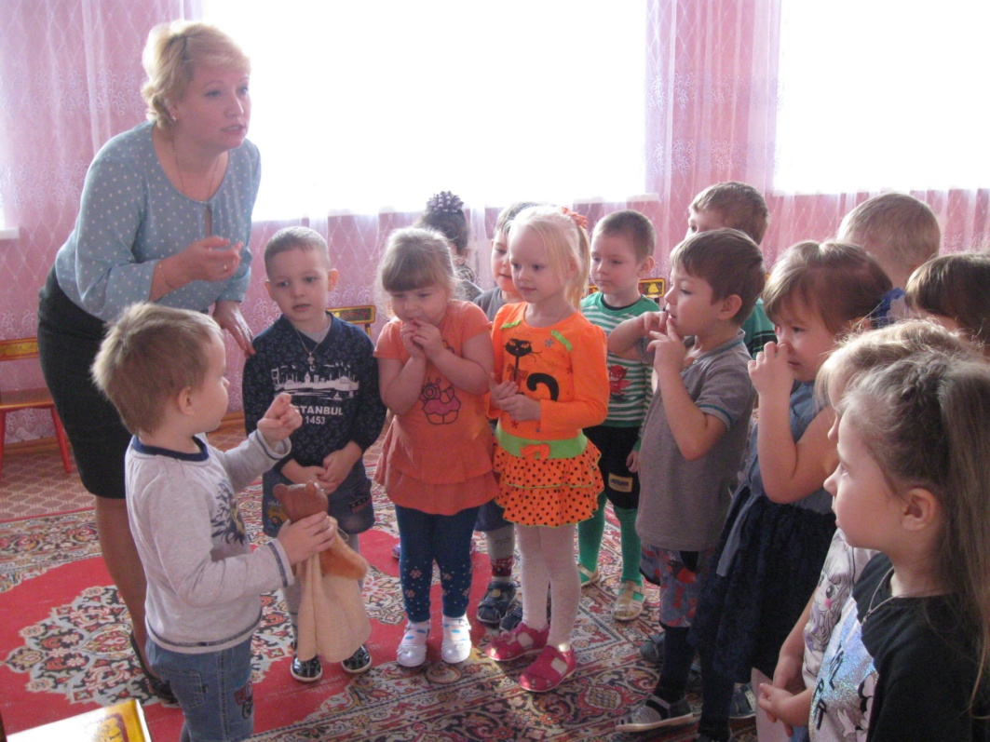

Ежедневное чтение сказок (разных жанров, русских народных, разных народов, авторских) .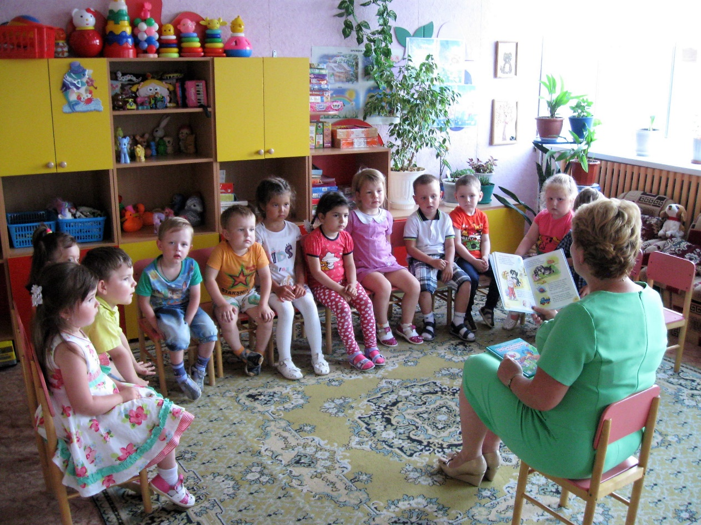
Заучивание пословиц, поговорок, небылиц.
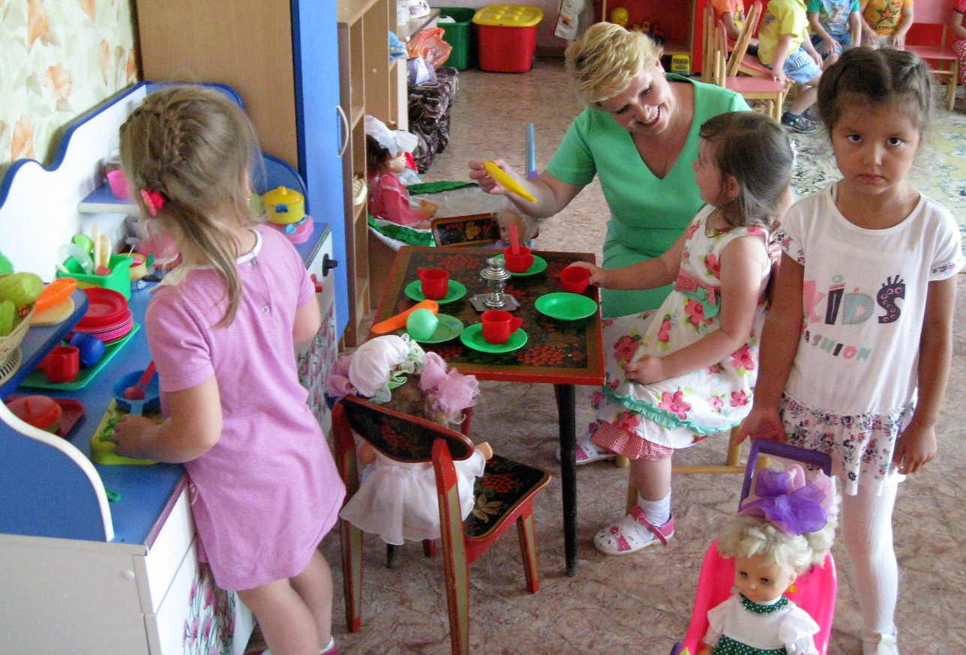

Проведение утренней гимнастики, занятий по физическому воспитанию, прогулок с элементами игр из сказок.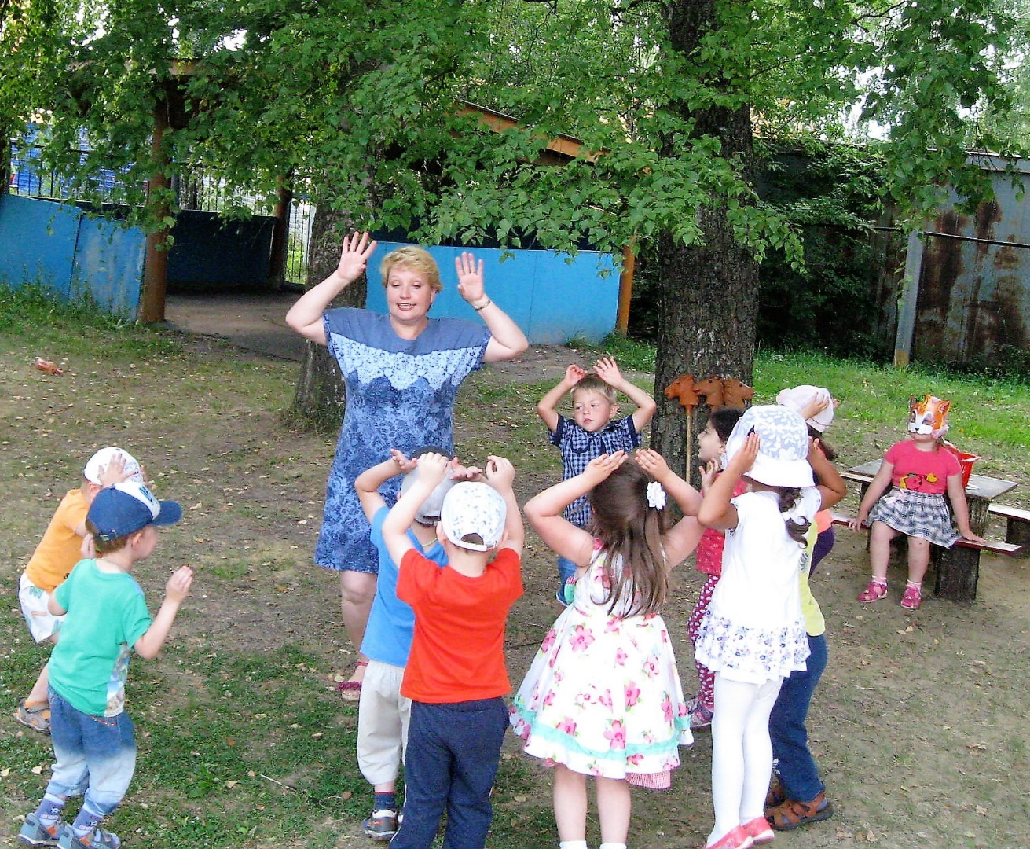

Инсценировки сказок, игры-драматизации.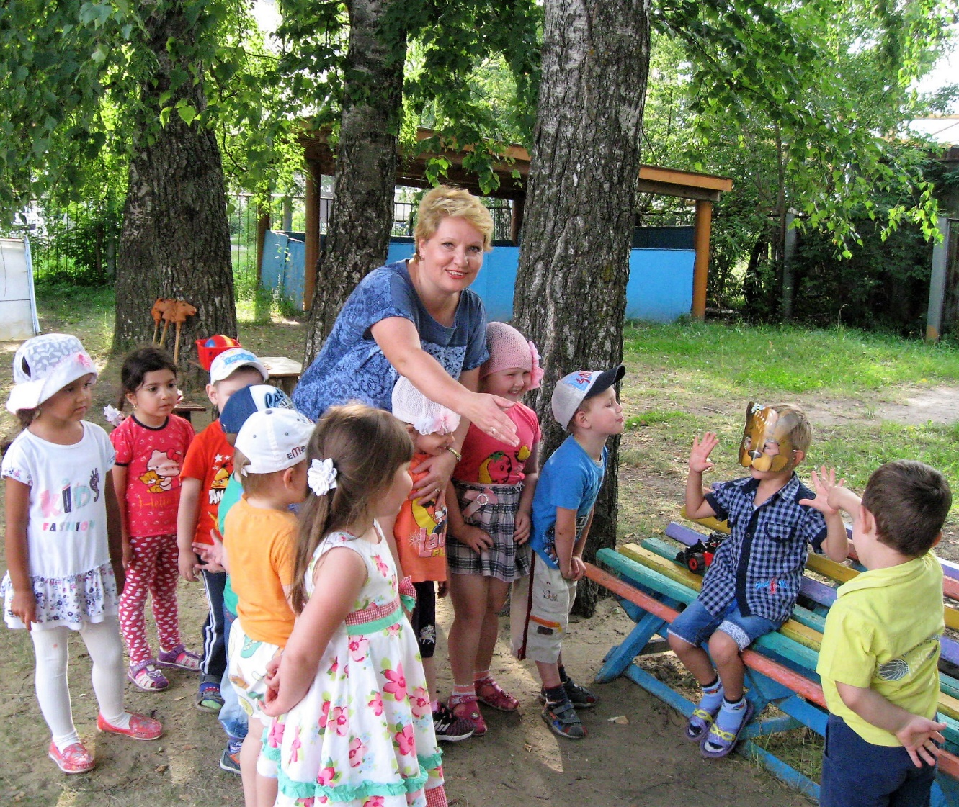

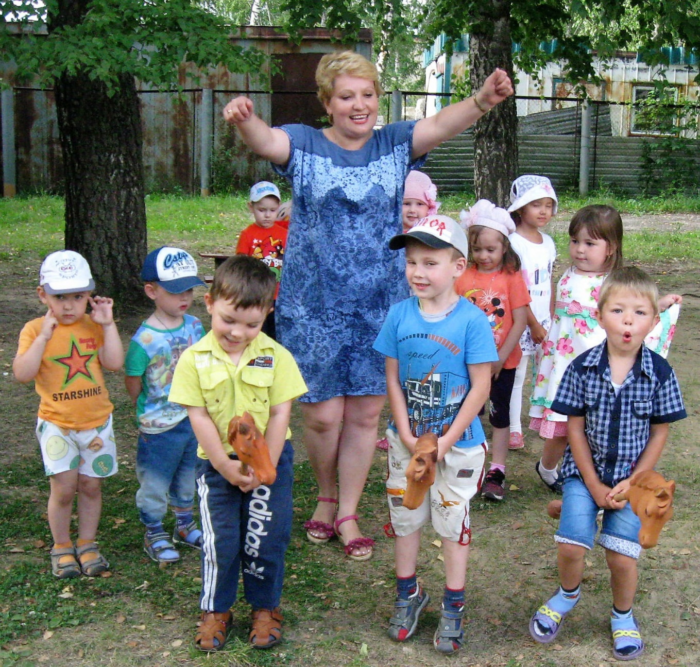
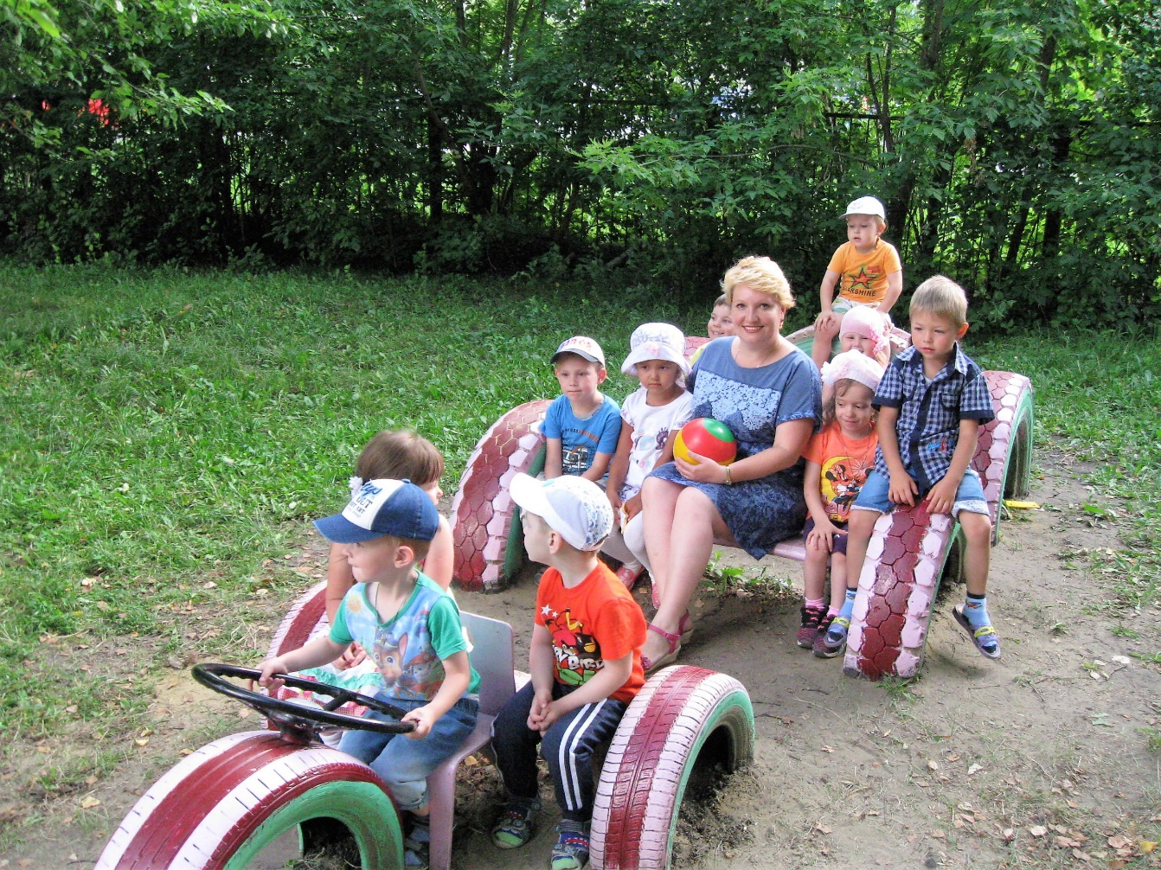

Рисование иллюстраций к сказкам с воспитанниками.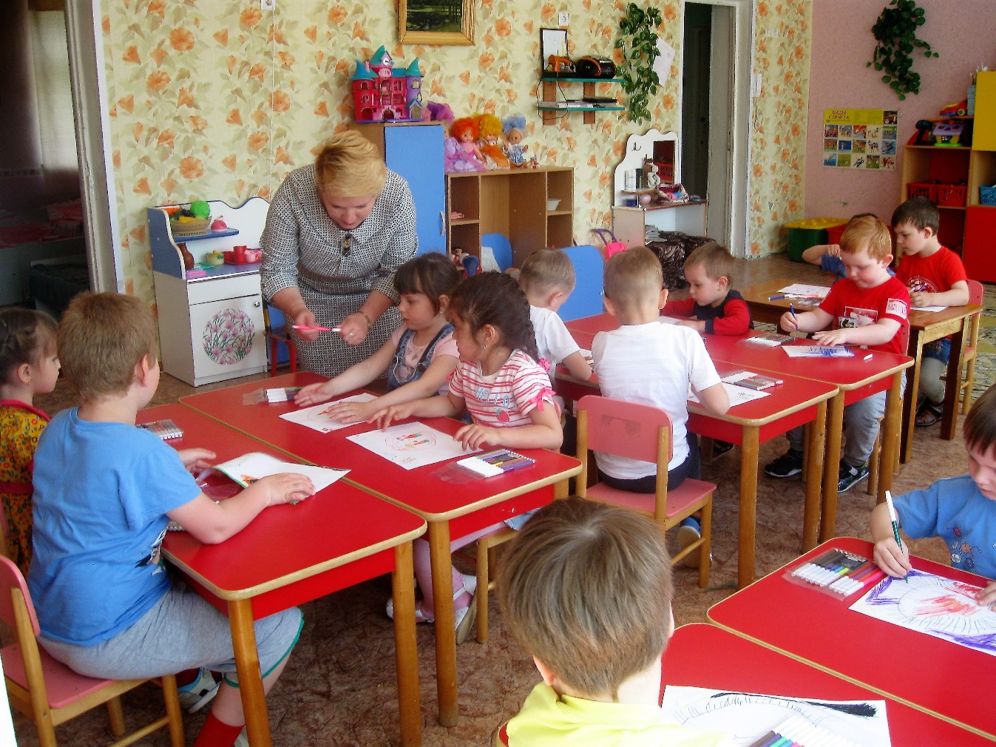
Выставка рисунков по любимым сказкам в группе.
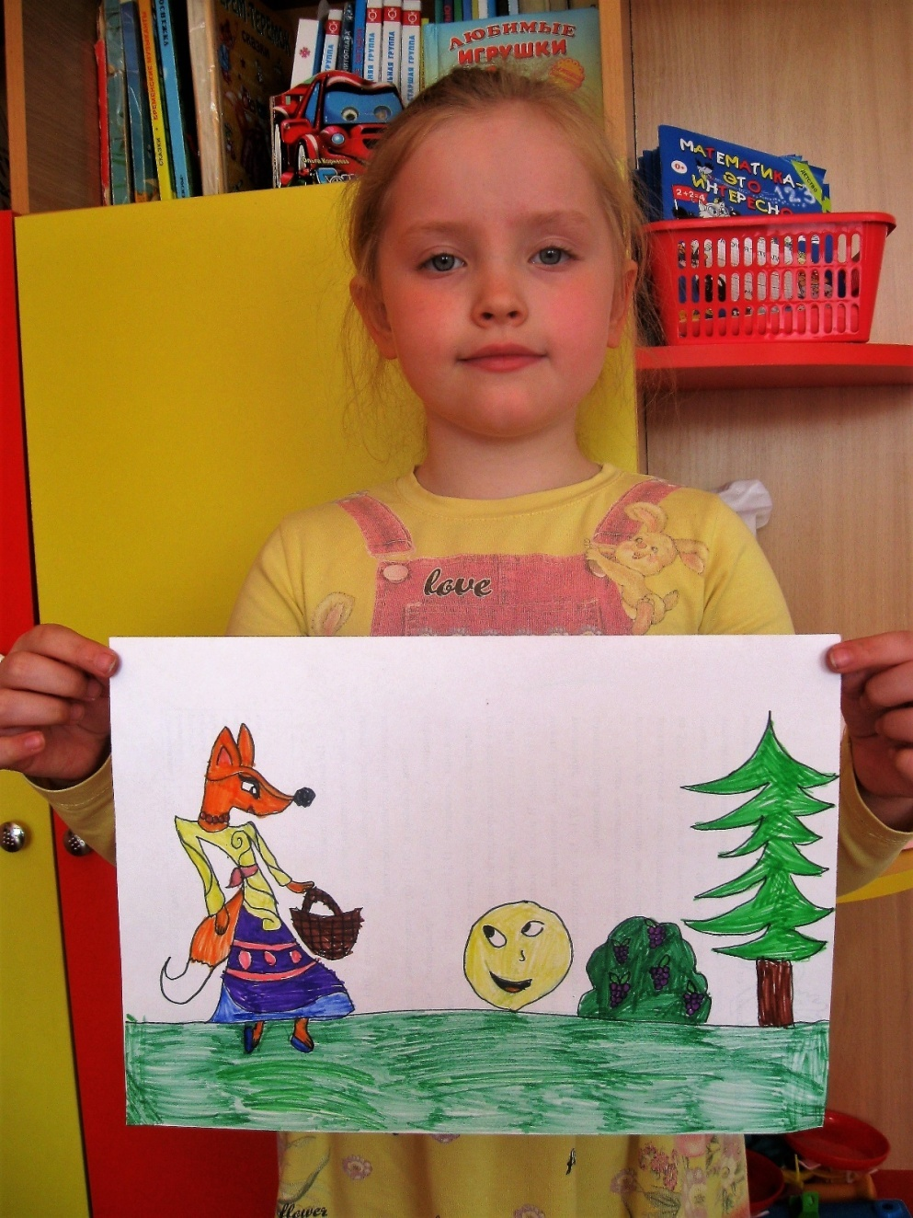

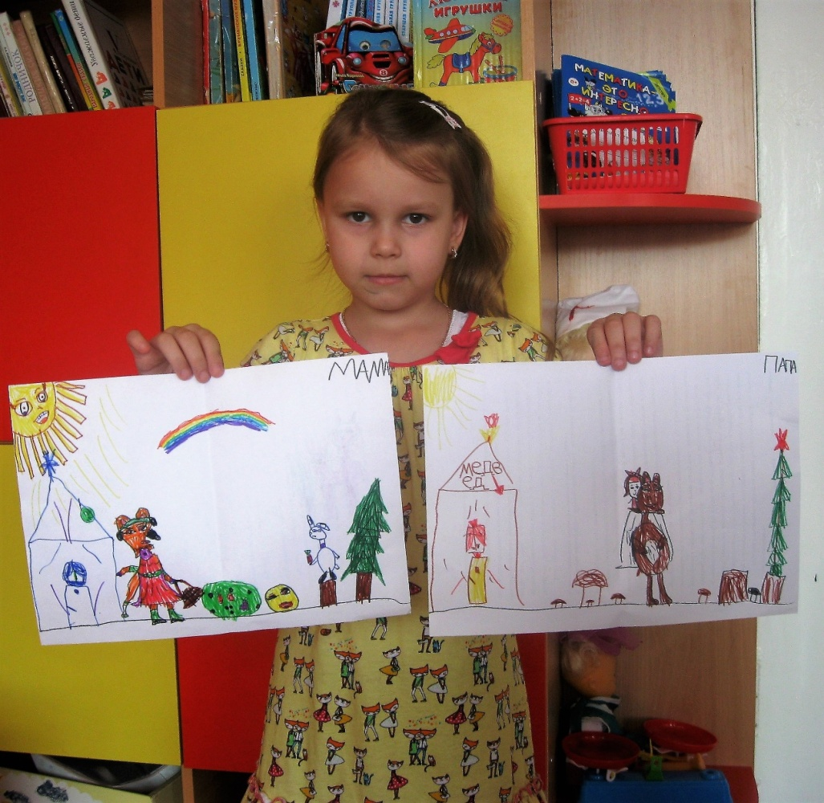
Посещение районной библиотеки.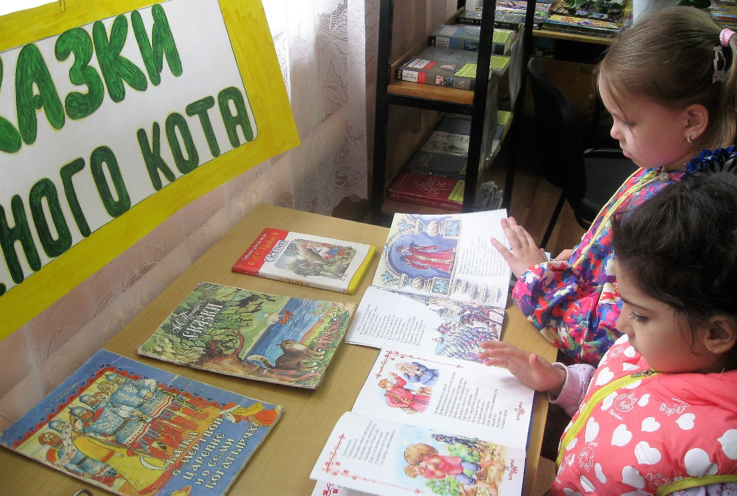

Развлечение ко дню А.С. Пушкина «Посиделки на скамеечке».